VFD220E顾客显示屏说明书

装箱清单：
- 顾客显示屏一个。
- 光盘一张。
- 串口通讯线一条。
- 连接管二节。
- 底座一个（含线夹一个、加重铁一块）。
- 机箱固定支架一个。

安装说明：
- 将顾客显示屏、连接管和底座连接，通讯线从中间穿过。
- 将通讯线夹入底座卡线架，在出线口处装上线夹，拧上螺丝。
- 将加重铁固定在底座上。
- 将电源插头插入主机电源的大4P插头，通讯线上9针串口插头和主机串口连接。
- 如果需要用顾客显示屏开启钱箱，将通讯线上钱箱插头插入对接头一端，钱箱插头插入另一端。
- 检查无误后就可通电测试。

使用说明：
- 采用RS232串行接口标准（波特率=9600，校验位=无，数据位=8，停止位=1）。
- 采用国际ESC/POS标准通用命令集，不需要装任何驱动程序。无论在DOS或WINDOWS的平台下，只需按照命令集的格式向串口送数据即可显示内容，无需握手信号。
- 电源由主机DC12V提供。
- 顾客显示屏可前后左右上下调节。

测试说明：
- 在DOS下无需启动任何程序，在光标提示下直接输入数据即可测试连线是否完好。
C:\>MODE COM1 9600,N,8,1
C:\>TYPE CON>COM1

此时直接在光标处输入数字，按回车即可显示数字到显示屏。测试成功以后按Ctrl+C键退出编辑状态，回到DOS状态。
- 使用光盘提供的测试软件进行测试。在Windows中执行VFD220ETest.EXE文件，按窗口提示选择要显示的内容，按“发送”键也同样可以测试顾客显示屏是否完好。

通用指令集明细表：
- STX B n波特率设置命令
ACSII码 格式：STX B n 0<=n<=5
十进制 格式：[002][066] n 48<=n<=53
十六进制 格式：[02H][42H] n 30H<=n<=35H
说明：改变接收波特率并存储在内部EEPROM中，下次上电时将恢复上次的设置。
ASCII n | 十进制n | 十六进制n | 波特率
0 | 48 | 30H | 9600
1 | 49 | 31H | 4800
2 | 50 | 32H | 2400
3 | 51 | 33H | 1200
4 | 52 | 34H | 600
5 | 53 | 35H | 300

- STX C n命令类型选取
ACSII 码 格式：STX C n 0<=n<=1
十进制 格式：[002][067]n 48<=n<=49
十六进制 格式：[02H][43H] n 30H<=n<=31H
说明：改变系统指令集类型，并初始化显示。改变设置以后将存储在内部EEPROM中，下次上电时将恢复上次的设置。
ASCII n | 十进制n | 十六进制n | 指令集名称
0 | 48 | 30H | CD5200/20
1 | 49 | 31H | ESC/POS

- STX MD5 n选取国际字符码表
ACSII 码 格式：STX MD5 n
十进制 格式：[002][005]n 48<=n<=60
十六进制 格式：[02H][05H]n 30H<=n<=3CH
说明：选取国际字符码表并存储在内部EEPROM中，下次上电时将继续使用本设置。
ASCII n | 十进制 n | 十六进制 n | 国际字符码表
0 | 48 | 30H | U.S.A
1 | 49 | 31H | FRANCE
2 | 50 | 32H | GERMANY
3 | 51 | 33H | U.K
4 | 52 | 34H | DENMARKI
5 | 53 | 35H | SWEDEN
6 | 54 | 36H | ITALY
7 | 55 | 37H | SPAIN
8 | 56 | 38H | JAPAN
9 | 57 | 39H | NORWAY
: | 58 | 3AH | DENMARKII
; | 59 | 3BH | SLAVONIC
< | 60 | 3CH | RUSSIA
有关国际字符码表的字符区别，请参考下图：
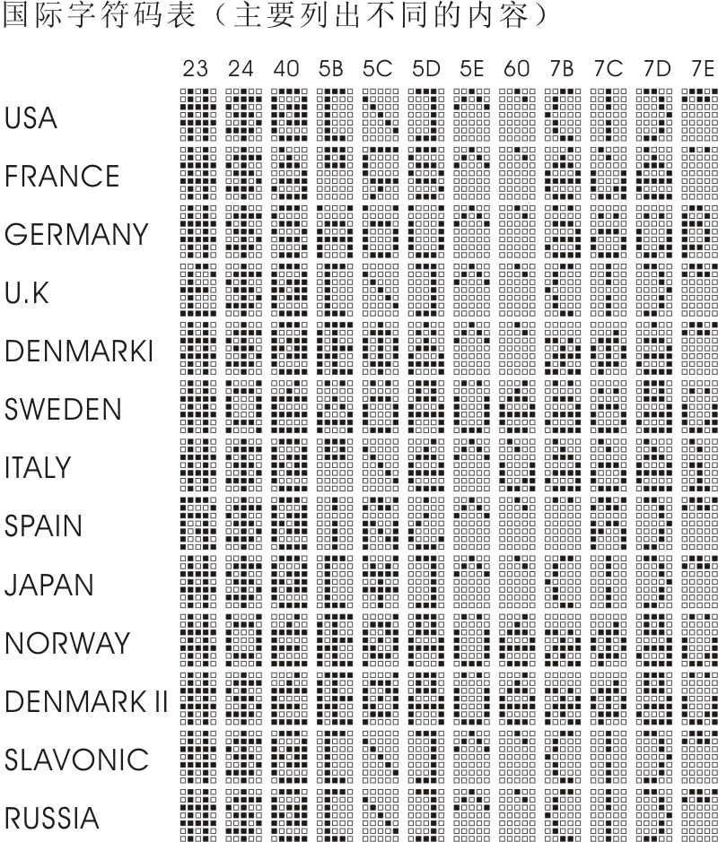

- STX MD6 n选取扩展字符字体表
ACSII 码 格式：STX MD6 n
十进制 格式：[002][006]n 48<=n<=56
十六进制 格式：[02H][06H]n 30H<=n<=38H
说明：选取扩展字符字体表并存储在内部EEPROM中，下次上电时将继续使用本设置。使用的字体存放于80H…FFH。
十进制 n | 十六进制 n | 扩展字符字体表（80H…FFH）
48 | 30H | U.S.A. and Standard Europe
49 | 31H | Katakana for Japan
50 | 32H | Multilingual
51 | 33H | Portuguese
52 | 34H | Canadian French
53 | 35H | Nordic
54 | 36H | SLAVONIC
55 | 37H | RUSSIA
56 | 38H | Turkish

CD 5220—II标准模式命令明细表

- ESC DC1设置为覆盖显示模式
ACSII码 格式：ESC DC1
十进制 格式：[027][017]
十六进制 格式：[1BH][11H]
说明：改变显示模式为覆盖模式。覆盖显示模式时，光标从顶行最左端向右移显示字符，当光标移到顶行最右端时会自动移到底行的最左位置，当光标移到底行最右端时会自动移到顶行的最左位置。该模式下对以前显示的字符起到覆盖作用。

- ESC DC2设置为垂直滚动显示模式
ACSII码 格式：ESC DC2
十进制 格式：[027][018]
十六进制 格式：[1BH][12H]
说明：改变显示模式为垂直滚动显示模式。垂直滚动显示模式时，光标从顶行最左端向右移显示字符，光标移到顶行最右端时会自动移到底行的最左位置，光标移到底行最右端时，底行的字符将滚动上顶行并替代顶行的字符，然后光标移回底行最左端继续显示发送的字符。

- ESC DC3设置为水平滚动显示模式
ACSII码 格式：ESC DC3
十进制 格式：[027][019]
十六进制 格式：[1BH][13H]
说明：改变显示模式为水平滚动显示模式。水平滚动显示模式时，发送的字符始终在光标所在行最右端开始显示，然后把以前显示的字符从右往左移动。

- ESC Q A d1d2d3…….dn CR在第一行显示字符
ACSII码 格式：ESC Q A d1d2d3…….dn CR
十进制 格式：[027][081][065]d1d2d3…dn[013]
十六进制 格式：[1BH][51H][41H]d1d2d3…dn[0DH]
说明：光标的作用将被忽略，在顶行显示d1 d2 d3….dn (1<= n<=20)。

- ESC Q B d1d2d3…….dn CR在第二行显示字符
ACSII码 格式： ESC Q B d1d2d3…dn CR
十进制 格式： [027][081][066]d1d2d3…dn[013]
十六进制 格式： [1BH][51H][42H]d1d2d3…dn[0DH]
说明：光标的作用将被忽略，在底行显示d1 d2 d3….dn (1<= n<=20)。

- ESC Q D d1d2d3…dn CR在顶行显示持续滚动字符
ACSII码 格式：ESC Q D d1 d2 d3….dn CR
十进制 格式：[027][081][068] d1d2d3…dn [013]
十六进制 格式：[1BH][51H][44H] d1d2d3…dn [0DH]
说明：光标的作用将被忽略，字符在顶行从右到左持续滚动显示d1 d2 d3….dn (1<= n<=70)。，直到下一个命令才停止。

- ESC [ D光标左移
ACSII码 格式：ESC [ D
十进制 格式：[027][091][068]
十六进制 格式：[1BH][5BH][44H]
说明：光标向左移动一位。光标在默认状态下是不可见的，但是确实存在，可以通过使用“ESC _ n”命令开启/关闭光标。
当光标在最左位置时，此命令的操作会根据显示模式的不同而不同。
A. 覆盖模式：当光标在底行的最左位置时，光标会移动到顶行的最右位置。当光标在顶行的最左位置时, 光标会移动到底行的最右位置。
B. 垂直滚动显示模式：当光标在底行的最左位置时，光标会移动到顶行的最右位置。当光标在顶行的最左位置时，顶行的字符会滚动到底行，然后，顶行字符被清除，光标移到顶行的最右位置。
C. 水平滚动显示模式：光标固定在最左边不动。

- BS光标左移，等价于ESC [ D指令
ACSII码 格式：BS
十进制 格式：[008]
十六进制 格式：[08H]
说明：光标向左移动一位。光标在默认状态下是不可见的，但是确实存在，可以通过使用“ESC _ n”命令开启/关闭光标。
当光标在最左位置时，此命令的操作会根据显示模式的不同而不同。
A. 覆盖模式：当光标在底行的最左位置时，光标会移动到顶行的最右位置。当光标在顶行的最左位置时, 光标会移动到底行的最右位置。
B. 垂直滚动显示模式：当光标在底行的最左位置时，光标会移动到顶行的最右位置。当光标在顶行的最左位置时，顶行的字符会滚动到底行，然后，顶行字符被清除，光标移到顶行的最右位置。
C. 水平滚动显示模式：光标固定在最左边不动。

- ESC [ C光标右移
ACSII码 格式：ESC [ C
十进制 格式：[027][091][067]
十六进制 格式：[1BH][5BH][43H]
说明：光标向右移动一位。光标在默认状态下是不可见的，但是确实存在，可以通过使用“ESC _ n”命令开启/关闭光标。
当光标在最右位置时，此命令的操作会根据显示模式的不同而不同。
A. 覆盖模式：当光标在底行的最右位置时，光标会移动到顶行的最左位置。当光标在顶行的最右位置时, 光标会移动到底行的最左位置。
B. 垂直滚动显示模式：当光标在顶行的最右位置时，光标会移动到底行的最左位置。当光标在底行的最右位置时，底行的字符会滚动到顶行，然后，底行字符被清除，光标移到底行的最左位置。
C. 水平滚动显示模式：光标固定在最右边不动。

- HT光标右移，等价于ESC [ C指令
ACSII码 格式：HT
十进制 格式：[009]
十六进制 格式：[09H]
说明：光标向右移动一位。光标在默认状态下是不可见的，但是确实存在，可以通过使用“ESC _ n”命令开启/关闭光标。
当光标在最右位置时，此命令的操作会根据显示模式的不同而不同。
A. 覆盖模式：当光标在底行的最右位置时，光标会移动到顶行的最左位置。当光标在顶行的最右位置时, 光标会移动到底行的最左位置。
B. 垂直滚动显示模式：当光标在顶行的最右位置时，光标会移动到底行的最左位置。当光标在底行的最右位置时，底行的字符会滚动到顶行，然后，底行字符被清除，光标移到底行的最左位置。
C. 水平滚动显示模式：光标固定在最右边不动。

- ESC [ A光标上移
ACSII码 格式：ESC [ A
十进制 格式：[027][091][065]
十六进制 格式：[1BH][5BH][41H]
说明：光标向上移动一行。光标在默认状态下是不可见的，但是确实存在，可以通过使用“ESC _ n”命令开启/关闭光标。
当光标在顶行位置时，此命令的操作会根据显示模式的不同而不同。
A. 覆盖模式：光标会移动到底行同一列的位置。
B. 垂直滚动显示模式：顶行的字符会滚动到底行，然后顶行的字符被清除，光标在原来的位置。
C. 水平滚动显示模式：光标固定不动。

- ESC [ B光标下移
ACSII码 格式：ESC [ B
十进制 格式：[027][091][066]
十六进制 格式：[1BH][5BH][42H]
说明：光标向下移动一行。光标在默认状态下是不可见的，但是确实存在，可以通过使用“ESC _ n”命令开启/关闭光标。
当光标在底行位置时，此命令的操作会根据显示模式的不同而不同。
A. 覆盖模式：光标会移动到顶行同一列的位置。
B. 垂直滚动显示模式：底行的字符会滚动到顶行，然后底行的字符被清除，光标在原来的位置。
C. 水平滚动显示模式：光标固定不动。

- LF光标下移，等价于ESC [ B指令
ACSII码 格式：LF
十进制 格式：[010]
十六进制 格式：[0AH]
说明：光标向下移动一行。光标在默认状态下是不可见的，但是确实存在，可以通过使用“ESC _ n”命令开启/关闭光标。
当光标在底行位置时，此命令的操作会根据显示模式的不同而不同。
A. 覆盖模式：光标会移动到顶行同一列的位置。
B. 垂直滚动显示模式：底行的字符会滚动到顶行，然后底行的字符被清除，光标在原来的位置。
C. 水平滚动显示模式：光标固定不动。

- ESC [ H光标移动到顶行最左位置
ACSII 码 格式：ESC [ H
十进制 格式：[027][091][072]
十六进制 格式：[1BH][5BH][48H]
说明：光标移到顶行的最左位置。光标在默认状态下是不可见的，但是确实存在，可以通过使用“ESC _ n”命令开启/关闭光标。

- HOM光标移动到顶行最左位置，等价于ESC [ H指令
ACSII 码 格式：HOM
十进制 格式：[011]
十六进制 格式：[0BH]
说明：光标移到顶行的最左位置。光标在默认状态下是不可见的，但是确实存在，可以通过使用“ESC _ n”命令开启/关闭光标。

- ESC [ K光标移到底行的最右位置
ACSII 码 格式：ESC [ K
十进制 格式：[027][091][075]
十六进制 格式：[1BH][5BH][4BH]
说明：光标移到底行的最右位置。光标在默认状态下是不可见的，但是确实存在，可以通过使用“ESC _ n”命令开启/关闭光标。

- ESC [ L光标移到当前行的最左位置
ACSII 码 格式：ESC [ L
十进制 格式：[027][091][076]
十六进制 格式：[1BH][5BH][4CH]
说明：光标移到当前行的最左位置。光标在默认状态下是不可见的，但是确实存在，可以通过使用“ESC _ n”命令开启/关闭光标。

- CR光标移到当前行的最左位置，等价于ESC [ L指令
ACSII 码 格式：CR
十进制 格式：[013]
十六进制 格式：[0DH]
说明：光标移到当前行的最左位置。光标在默认状态下是不可见的，但是确实存在，可以通过使用“ESC _ n”命令开启/关闭光标。

- ESC [ R光标移到当前行的最右位置
ACSII 码 格式：ESC [ R
十进制 格式：[027][091][082]
十六进制 格式：[1BH][5BH][52H]
说明：光标移到当前行的最右位置。光标在默认状态下是不可见的，但是确实存在，可以通过使用“ESC _ n”命令开启/关闭光标。

- ESC l x y光标移到指定的位置
ACSII码 格式：ESC l x y
十进制 格式：[027][108] x y 1<=x<=20，1<=y<=2
十六进制 格式：[1BH][6CH]x y 01H<=x<=14H，01H<=y<=02H
说明：光标移到指定的第y行，第x列的位置。光标在默认状态下是不可见的，但是确实存在，可以通过使用“ESC _ n”命令开启/关闭光标。

- ESC @显示初始化状态
ACSII码 格式：ESC @
十进制 格式：[027][064]
十六进制 格式：[1BH][40H]
说明：显示初始化，显示模式改为覆盖显示模式，光标暗，亮度最亮，清除屏幕字符，光标移动到顶行最左边。

- CLR清除屏幕的所有字符
ACSII 码 格式：CLR
十进制 格式：[012]
十六进制 格式：[0CH]
说明：清除屏幕的所有字符，光标移动到顶行最左端。但与初始化不同的是不会恢复为默认设置。

- CAN清除当前光标行的所有字符
ACSII 码 格式：CAN
十进制 格式：[024]
十六进制 格式：[18H]
说明：清除当前光标所在行的所有字符，光标移动到顶行最左端。光标在默认状态下是不可见的，但是确实存在，可以通过使用“ESC _ n”命令开启/关闭光标。

- ESC * n亮度调整
ACSII 码 格式：ESC * n
十进制 格式：[027][042]n 1<=n<=4
十六进制 格式：[1BH][2AH]n 01H<=n<=04H
说明：调整荧光屏的显示亮度。
当 n=1 时，亮度=40%
当 n=2 时，亮度=60%
当 n=3 时，亮度=80%
当 n=4 时，亮度=100%

- ESC _ n设置光标状态
ACSII码 格式： ESC _ n 0<=n<=1
十进制 格式：[027][095] n 48<=n<=49
十六进制 格式：[1BH][5FH] n 30H<=n<=31H
说明：设置光标的亮/暗状态。
当 n=0 时，光标暗。
当 n=1 时，光标亮。

- ESC f n选取国际字符码表
ACSII码 格式：ESC f n
十进制 格式：[027][102]n
十六进制 格式：[1BH][66H]n
说明：选取国际字符码表。
ASCII n | 十进制 n | 十六进制 n | 国际字符码表
A | 65 | 41H | U.S.A
D | 68 | 44H | DENMARKI
E | 69 | 45H | DENMARKII
F | 70 | 46H | FRANCE
G | 71 | 47H | GERMANY
I | 73 | 49H | ITALY
J | 74 | 4AH | JAPAN.
L | 76 | 4CH | SLAVONIC
N | 78 | 4EH | NORMAY
R | 82 | 52H | RUSSIA
S | 83 | 53H | SPAIN
U | 85 | 55H | U.K.
W | 87 | 57H | SWEDEN
有关国际字符码表的字符区别，请参考下图：

- ESC c n选取扩展字符字体表
ACSII码 格式： ESC c n 0<=n<=7
十进制 格式：[027][099] n 48<=n<=55
十六进制 格式：[1BH][63H] n 30H<=n<=37H
说明：选取扩展字符字体表。使用的字体存放于80H…FFH
ASCII n | 十进制 n | 十六进制 n | 扩展字符字体表（80H…FFH）
A | 64 | 41H | U.S.A. and Standard Europe
J | 74 | 4AH | Katakana for Japan
L | 76 | 4CH | SLAVONIC
R | 82 | 52H | RUSSIA
各扩展字符字体表如图：
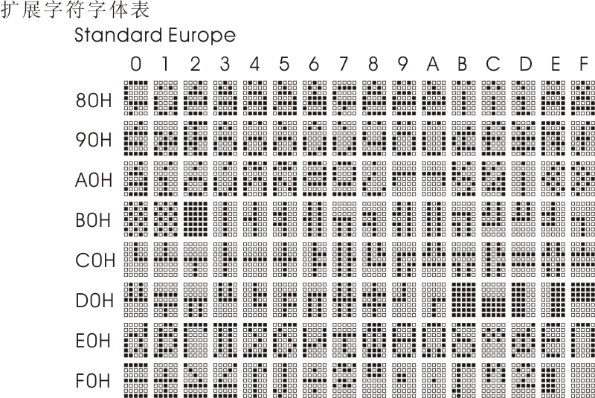
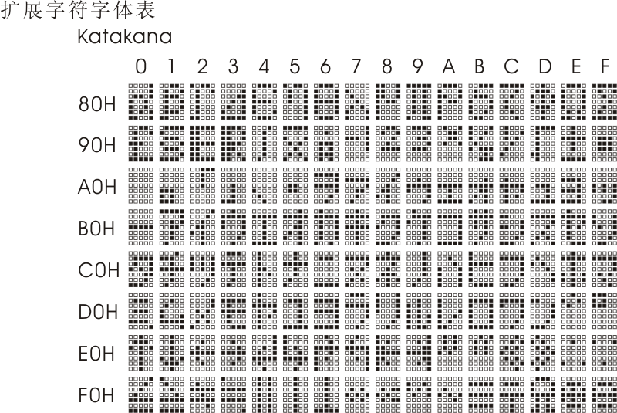
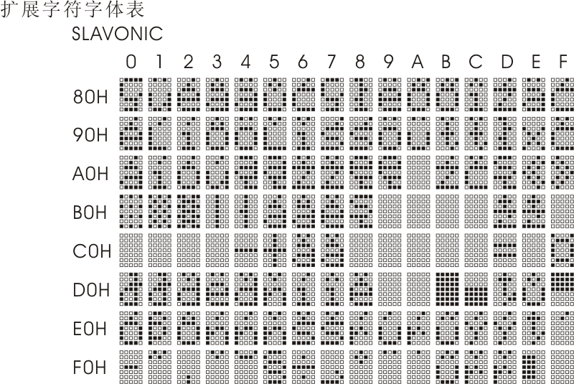
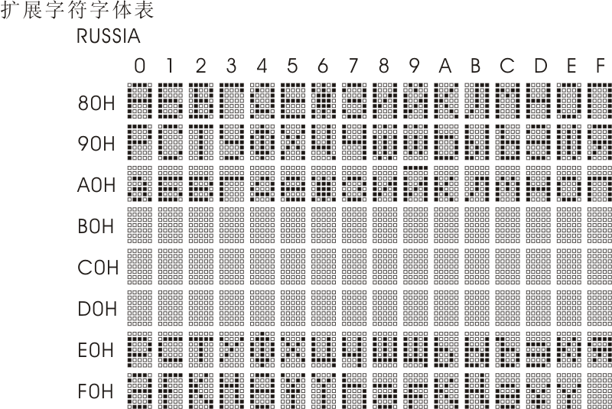
4
EPSON ESC/POS标准模式命令明细表
- US MD1设置为覆盖显示模式
ACSII码 格式：US MD1
十进制 格式：[031][001]
十六进制 格式：[1FH][01H]
说明：改变显示模式为覆盖模式。覆盖显示模式时，光标从顶行最左端向右移显示字符，当光标移到顶行最右端时会自动移到底行的最左位置，当光标移到底行最右端时会自动移到顶行的最左位置。该模式下对以前显示的字符起到覆盖作用。

- US MD2设置为垂直滚动显示模式
ACSII码 格式：US MD2
十进制 格式：[031][002]
十六进制 格式：[1FH][02H]
说明：改变显示模式为垂直滚动显示模式。垂直滚动显示模式时，光标从顶行最左端向右移显示字符，光标移到顶行最右端时会自动移到底行的最左位置，光标移到底行最右端时，底行的字符将滚动上顶行并替代顶行的字符，然后光标移回底行最左端继续显示发送的字符。

- US MD3设置为水平滚动显示模式
ACSII码 格式：US MD3
十进制 格式：[031][003]
十六进制 格式：[1FH][03H]
说明：改变显示模式为水平滚动显示模式。水平滚动显示模式时，发送的字符始终在光标所在行最右端开始显示，然后把以前显示的字符从右往左移动。

- BS光标左移
ACSII码 格式：BS
十进制 格式：[008]
十六进制 格式：[08H]
说明：光标向左移动一位。光标在默认状态下是不可见的，但是确实存在，可以通过使用“US C n”命令开启/关闭光标。
当光标在最左位置时，此命令的操作会根据显示模式的不同而不同。
A. 覆盖模式：当光标在底行的最左位置时，光标会移动到顶行的最右位置。当光标在顶行的最左位置时, 光标会移动到底行的最右位置。
B. 垂直滚动显示模式：当光标在底行的最左位置时，光标会移动到顶行的最右位置。当光标在顶行的最左位置时，顶行的字符会滚动到底行，然后，顶行字符被清除，光标移到顶行的最右位置。
C. 水平滚动显示模式：光标固定在最左边不动。

- HT光标右移
ACSII码 格式：HT
十进制 格式：[009]
十六进制 格式：[09H]
说明：光标向右移动一位。光标在默认状态下是不可见的，但是确实存在，可以通过使用“US C n”命令开启/关闭光标。
当光标在最右位置时，此命令的操作会根据显示模式的不同而不同。
A. 覆盖模式：当光标在底行的最右位置时，光标会移动到顶行的最左位置。当光标在顶行的最右位置时, 光标会移动到底行的最左位置。
B. 垂直滚动显示模式：当光标在顶行的最右位置时，光标会移动到底行的最左位置。当光标在底行的最右位置时，底行的字符会滚动到顶行，然后，底行字符被清除，光标移到底行的最左位置。
C. 水平滚动显示模式：光标固定在最右边不动。

- US LF光标上移
ACSII码 格式：US LF
十进制 格式：[031][010]
十六进制 格式：[1FH][0AH]
说明：光标向上移动一行。光标在默认状态下是不可见的，但是确实存在，可以通过使用“US C n”命令开启/关闭光标。
当光标在顶行位置时，此命令的操作会根据显示模式的不同而不同。
A. 覆盖模式：光标会移动到底行同一列的位置。
B. 垂直滚动显示模式：顶行的字符会滚动到底行，然后顶行的字符被清除，光标在原来的位置。
C. 水平滚动显示模式：光标固定不动。

- LF光标下移
ACSII码 格式：LF
十进制 格式：[010]
十六进制 格式：[0AH]
说明：光标向下移动一行。光标在默认状态下是不可见的，但是确实存在，可以通过使用“US C n”命令开启/关闭光标。
当光标在底行位置时，此命令的操作会根据显示模式的不同而不同。
A. 覆盖模式：光标会移动到顶行同一列的位置。
B. 垂直滚动显示模式：底行的字符会滚动到顶行，然后底行的字符被清除，光标在原来的位置。
C. 水平滚动显示模式：光标固定不动。

- CR光标移到当前行的最左位置
ACSII 码 格式：CR
十进制 格式：[013]
十六进制 格式：[0DH]
说明：光标移到当前行的最左位置。光标在默认状态下是不可见的，但是确实存在，可以通过使用“US C n”命令开启/关闭光标。

- US CR光标移到当前行的最右位置
ACSII 码 格式：US CR
十进制 格式：[031][013]
十六进制 格式：[1FH][0DH]
说明：光标移到当前行的最右位置。光标在默认状态下是不可见的，但是确实存在，可以通过使用“US C n”命令开启/关闭光标。

- HOM光标移动到顶行最左位置
ACSII 码 格式：HOM
十进制 格式：[011]
十六进制 格式：[0BH]
说明：光标移到顶行的最左位置。光标在默认状态下是不可见的，但是确实存在，可以通过使用“US C n”命令开启/关闭光标。

- US B光标移到底行的最右位置
ACSII 码 格式：US B
十进制 格式：[031][066]
十六进制 格式：[1FH][42H]
说明：光标移到底行的最右位置。光标在默认状态下是不可见的，但是确实存在，可以通过使用“US C n”命令开启/关闭光标。

- US $ x y光标移到指定的位置
ACSII码 格式：US $ x y
十进制 格式：[031][036] x y 1<=x<=20，1<=y<=2
十六进制 格式：[1FH][24H]x y 1H<=x<=14H，01H<=y<=02H
说明：光标移到指定的第y行，第x列的位置。光标在默认状态下是不可见的，可以通过使用“US C n”命令开启/关闭光标。

- ESC @显示初始化状态
ACSII码 格式：ESC @
十进制 格式：[027][064]
十六进制 格式：[1BH][40H]
说明：显示初始化，显示模式改为覆盖显示模式，光标暗，亮度最亮，清除屏幕字符，光标移动到顶行最左边。

- CLR清除屏幕的所有字符
ACSII 码 格式：CLR
十进制 格式：[012]
十六进制 格式：[0CH]
说明：清除屏幕的所有字符，光标移动到顶行最左端。但与初始化不同的是不会恢复为默认设置。

- CAN清除当前光标行的所有字符
ACSII 码 格式：CAN
十进制 格式：[024]
十六进制 格式：[18H]
说明：清除当前光标所在行的所有字符，光标移动到顶行最左端。光标在默认状态下是不可见的，但是确实存在，可以通过使用“US C n”命令开启/关闭光标。
- US C n 设置光标状态
ACSII码 格式： US C n 0<=n<=1
十进制 格式：[031][067] n 48<=n<=49
十六进制 格式：[1FH][43H] n 30H<=n<=31H
说明：设置光标的亮/暗状态。
当 n=0 时，光标暗。
当 n=1 时，光标亮。

- US . n显示字符n，并点亮字符右下角的点号
ACSII码 格式：US . n
十进制 格式：[031][046]n 32<=n<=255
十六进制 格式：[1FH][2EH]n 20H<=n<=FF
说明：显示字符n，并点亮字符右下角的点号。

- US , n显示字符n，并点亮字符右下角的逗号
ACSII码 格式：US , n
十进制 格式：[031][044]n 32<=n<=255
十六进制 格式：[1FH][2CH]n 20H<=n<=FF
说明：显示字符n，并点亮字符右下角的逗号。

- US ; n显示字符n，并点亮字符右下角的分号
ACSII码 格式：US ; n
十进制 格式：[031][059]n 32<=n<=255
十六进制 格式：[1FH][3BH]n 20H<=n<=FF
说明：显示字符n，并点亮字符右下角的分号。
- US # n m底行下三角符号亮/灭
ACSII码 格式：US # n m
十进制 格式：[031][035]n m n=0,1；1<=m<=20
十六进制 格式：[1FH][23H]n m n=00H,01H；01H<=m<=14H
说明：底行下三角符号亮/灭。

- US X n亮度调整
ACSII 码 格式：US X n
十进制 格式：[031][042]n 1<=n<=4
十六进制 格式：[1FH][2AH]n 01H<=n<=04H
说明：调整荧光屏的显示亮度。
当 n=1 时，亮度=40%
当 n=2 时，亮度=60%
当 n=3 时，亮度=80%
当 n=4 时，亮度=100%

- US E n屏幕字符闪烁频率设置
ACSII 码 格式：US E n
十进制 格式：[031][069]n 0<=n<=255
十六进制 格式：[1FH][45H]n 00H<=n<=FFH
说明：屏幕字符闪烁频率设置。设置该命令以后，屏幕上内容将按照n的值开始闪烁，n的值越大，亮/灭之间的时间间隔将越大。当n=0时就停止闪烁。

- ESC R n选取国际字符码表
ACSII码 格式：ESC R n
十进制 格式：[027][082]n 00<=n<=12
十六进制 格式：[1BH][52H]n 00H<=n<=0CH
说明：选取国际字符码表。
十进制 n | 十六进制 n | 国际字符码表
0 | 00H | U.S.A
1 | 01H | FRANCE
2 | 02H | GERMANY
3 | 03H | U.K.
4 | 04H | DENMARKI
5 | 05H | SWEDEN
6 | 06H | ITALY
7 | 07H | SPAIN
8 | 08H | JAPAN.
9 | 09H | NORMAY
10 | 0AH | DENMARKII
11 | 0BH | SLAVONIC
12 | 0CH | RUSSIA
有关国际字符码表的字符区别，请参考下图：

- ESC t n选取扩展字符字体表
ACSII码 格式： ESC t n
十进制 格式：[027][116] n 0<=n<=7
十六进制 格式：[1BH][74H] n 00H<=n<=07H
说明：选取扩展字符字体表。使用的字体存放于80H…FFH
十进制 n | 十六进制 n | 扩展字符字体表（80H…FFH）
0 | 00H | U.S.A. and Standard Europe
1 | 01H | Katakana for Japan
2 | 02H | Multilingual
3 | 03H | Portuguese
4 | 04H | Canadian French
5 | 05H | Nordic
6 | 06H | SLAVONIC
7 | 07H | RUSSIA
各扩展字符字体表如图：
